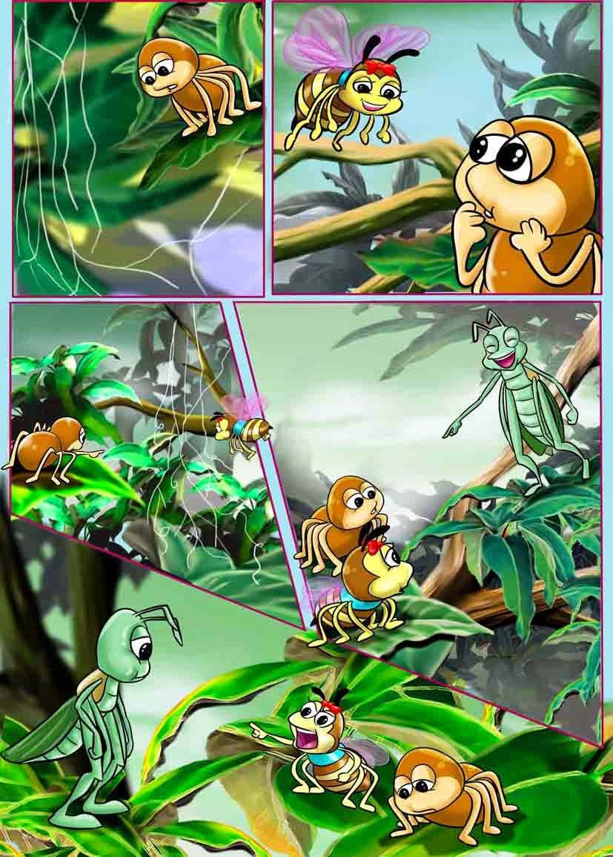

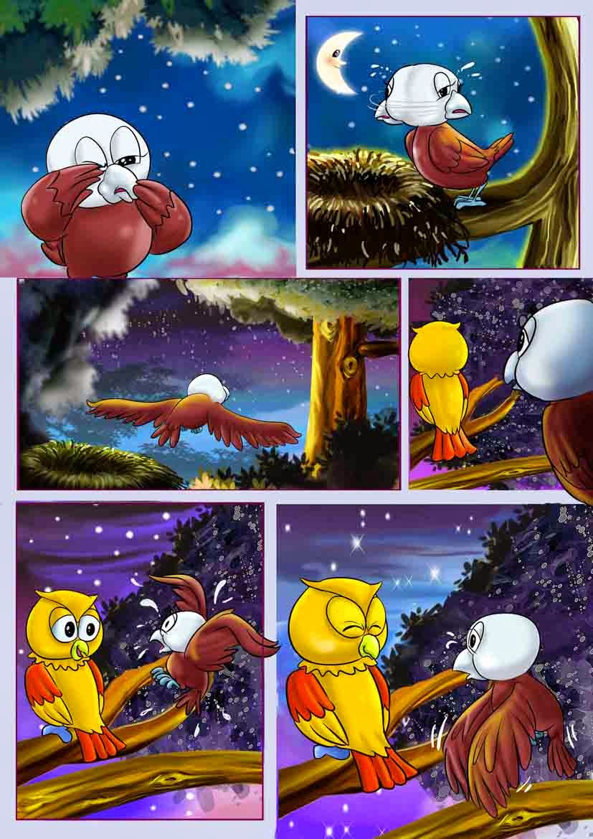

Sahabat Pelita, Yukk seru-seruan membaut cerita Fabel dari gambar di atas. Tuangkan kreatifitasmu dalam cerita fable ya. Cerita yang terpilih bisa masuk Majalah Pelita edisi 2 lhoooo. Dapat rewart pula, yukk mulai bercerita.
Tulis di Folio dan kirim hasil karyamu ke Redaksi Majalah Pelita ya (082324401153).

